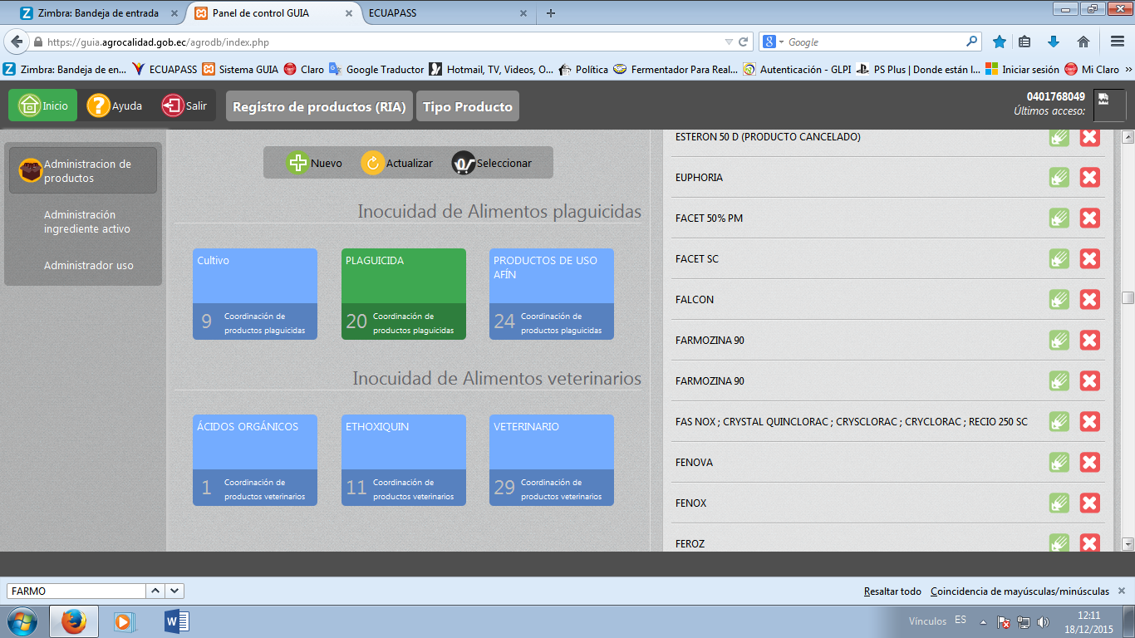

PRODUCTOS DUPLICADOS

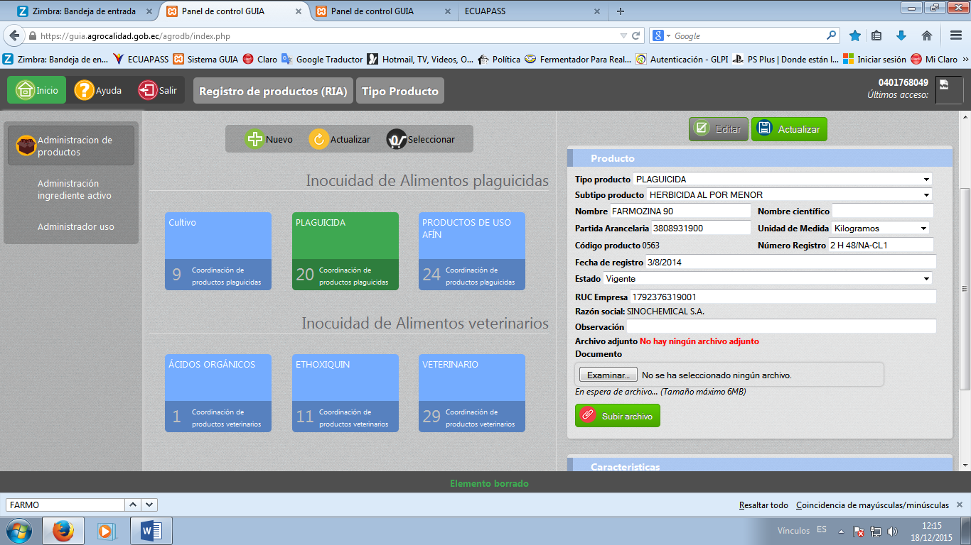

CODIGO DE PRODUCTO INCORRECTO